издается с июня 2020 года  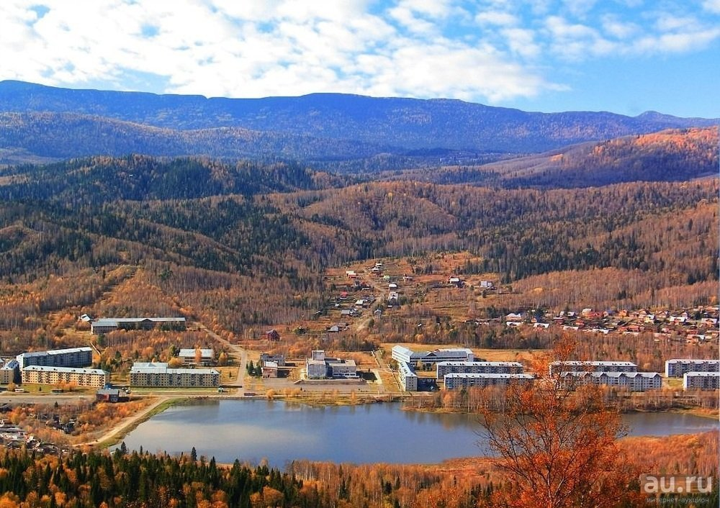  выходит 2 раза в месяц | Официальное издание органов местного самоуправления муниципального образования поселок Краснокаменск  КРАСНОКАМЕНСКИЙ  ВЕСТНИК  № 01 22.01.2024 года

Решением Председателя Краснокаменского поселкового Совета депутатов утверждено официальное издание муниципального образования поселок Краснокаменск «Краснокаменский вестник», для опубликования и обнародования нормативно-правовых документов, затрагивающих права, свободы и обязанности человека и гражданина, разработанными и принятыми администрацией поселка и Краснокаменским поселковым Советом депутатов. Периодичность выпуска газеты «Краснокаменский вестник» 2 раза в месяц тиражом в 50 экземпляров.

Газета «Краснокаменский вестник»  Учредитель Краснокаменский поселковый Совет депутатов  Тираж 50 экз. | Отпечатано в администрации МО поселок Краснокаменск Курагинского района Красноярского края .п. Краснокаменск, ул. Центральная. дом 7 тел. 6-64-12  Подписано в печать 22.01.2024  Отпечатано 22.01.2024

.


КРАСНОКАМЕНСКИЙ ПОСЕЛКОВЫЙ СОВЕТ ДЕПУТАТОВ КУРАГИНСКИЙ РАЙОН КРАСНОЯРСКИЙ КРАЙ
РЕШЕНИЕ
15.12.2023 п. Краснокаменск №55-148р
О внесении изменений и дополнений в Устав муниципального образования поселок Краснокаменск Курагинского района

В соответствии с Федеральным законом от 06.10.2003 № 131-ФЗ «Об общих принципах организации местного самоуправления в Российской Федерации»,, в целях приведения Устава поселка Краснокаменск Курагинского района Красноярского края в соответствие с требованиями федерального и краевого законодательства руководствуясь статьями 7, 58 Устава муниципального образования поселок Краснокаменск Курагинского района Красноярского края, Краснокаменский поселковый Совет депутатов РЕШИЛ:

- Внести в Устав муниципального образования поселок Краснокаменск Курагинского района следующие изменения и дополнения:
  - Статью 7 Устава дополнить пунктом 38 следующего содержания:
«Осуществление выявления объектов накопленного вреда окружающей среде и организация ликвидации такого вреда применительно к территориям, расположенным в границах земельных участков, находящихся в собственности муниципального образования поселок Краснокаменск».
  - Статью 11 Устава дополнить пунктом 8, следующего содержания:
«8. Глава муниципального образования освобождается от ответственности за несоблюдение ограничений и запретов, требований о предотвращении или об урегулировании конфликта интересов и неисполнение обязанностей, установленных Федеральным законом от 6 октября 2003 года № 131-ФЗ «Об общих принципах организации местного самоуправления в Российской Федерации» и другими федеральными законами в целях противодействия коррупции, в случае, если несоблюдение таких ограничений, запретов и требований, а также неисполнение таких обязанностей признается следствием не зависящих от него обстоятельств в порядке, предусмотренном частями 3 - 6 статьи 13 Федерального закона от 25 декабря 2008 года № 273-ФЗ «О противодействии коррупции»;
  - Статью 25 Устава дополнить пунктом 12, следующего содержания:
«Депутат освобождается от ответственности за несоблюдение ограничений и запретов, требований о предотвращении или об урегулировании конфликта интересов и неисполнение обязанностей, установленных Федеральным законом от 06.10.2003 года № 131-ФЗ «Об общих принципах организации местного самоуправления в Российской Федерации» и другими федеральными законами в целях противодействия коррупции, в случае, если несоблюдение таких ограничений, запретов и требований, а также неисполнение таких обязанностей признается следствием не зависящих от указанных лиц обстоятельств в порядке, предусмотренном частями 3 - 6 статьи 13 Федерального закона от 25 декабря 2008 года № 273-ФЗ «О противодействии коррупции».
2. Настоящее решение подлежит государственной регистрации в Управлении Министерства юстиции Российской Федерации по Красноярскому краю.
3. Поручить главному специалисту по юридическому сопровождению деятельности администрации поселка Краснокаменск направить настоящее решение на государственную регистрацию в течение 15 дней со дня принятия решения.
4. Контроль за исполнением данного решения возложить на Главу поселка Краснокаменск.
5. Настоящее решение вступает в силу после государственной регистрации в установленном законом порядке и в день его официального опубликования (обнародования) в газете «Краснокаменский вестник.

Председатель поселкового Совета депутатов
С.В. Григорьев
Глава посёлка Краснокаменск
В.Б. Горбов

ПРОКУРАТРА КУРАГИНСКОГО РАЙОНА ИНФОРМИРУЕТ
ОБЗОР Нормативно-правовых актов за период с 25 по 31 декабря 2023 г.
1. Внесены изменения в Уголовно-процессуальный кодекс Российской Федерации, разрешено использовать электронные документы. Ходатайство, заявление, жалобу, представление и требование можно подать прокурору, следователю, руководителю следственного органа, в орган дознания и дознавателю в форме электронного документа. Это можно сделать через Госуслуги или систему электронного документооборота участников уголовного судопроизводства с использованием СМЭВ. Обвинительные заключение, постановление и акт можно изготовить в форме электронного документа. Копию обвинительного заключения можно вручить в виде электронного документа. (Федеральный закон от 25 декабря 2023 г. № 672-ФЗ)
2. Введена уголовная ответственность за дискредитацию добровольческих формирований нацгвардии, за распространение фейков о них, а также за содействие в исполнении решений международных организаций, в которых Россия не участвует, или иностранных госорганов об уголовном преследовании участников этих добровольческих формирований. (Федеральный закон от 25 декабря 2023 г. № 641-ФЗ)
3. Установлена административная ответственность за дискредитацию оказания добровольческими формированиями, организациями или лицами содействия в выполнении задач, возложенных на войска нацгвардии, если эти действия не содержат признаков уголовно наказуемого деяния. (Федеральный закон от 25 декабря 2023 г. № 640-ФЗ)
4. Пересмотрена административная ответственность за ряд правонарушений в сфере транспорта. В частности, за перевозку пассажиров и багажа по заказу на условиях, когда право на проезд за плату предоставляют неопределенному кругу лиц, либо за распространение информации о такой перевозке штраф для водителя составит 5 тыс. руб., для должностных лиц - 30 тыс. руб., для компаний - 300 тыс. руб. Заключение при осуществлении перевозки пассажиров и багажа по заказу договора фрахтования с каждым пассажиром в отдельности грозит штрафом 5 тыс., 50 тыс. и 200 тыс. руб. соответственно. (Федеральный закон от 25 декабря 2023 г. № 669-ФЗ)
5. Изменен порядок принудительного выдворения за пределы России. Теперь, при назначении наказания в виде выдворения судья учитывает продолжительность проживания в России, семейное положение, отношение к уплате налогов, наличие дохода и жилья, род деятельности и профессию, законопослушное поведение, обращение о приеме в гражданство. Если судья придет к выводу, что выдворение является чрезмерным и несоразмерно целям административного наказания, а также при отсутствии государства, готового принять лицо без гражданства, назначается штраф (40-50 тыс. руб.) либо обязательные работы (150-200 часов).Установлен срок содержания иностранцев и лиц без гражданства, подлежащих выдворению, в спецучреждениях - не более 90 суток. Продлить его можно только в судебном порядке. (Федеральный закон от 25 декабря 2023 г. № 649-ФЗ)
6. С 1 марта 2024 г. будут действовать новые штрафы за нарушения в области охраны окружающей среды. В частности за нарушение: - сроков или периодичности размещения информации в ФГИС учета твердых коммунальных отходов либо за размещение в системе недостоверных или неполных сведений; - порядка представления информации в ФГИС учета и контроля за обращением с отходами I и II классов опасности либо правил ее размещения в системе; - требований в области охраны окружающей среды при эксплуатации и выводе из эксплуатации (консервации или ликвидации) отдельных производственных объектов. (Федеральный закон от 25 декабря 2023 г. № 668-ФЗ)
7. С 1 июля 2024 г. общественные инспекторы по охране окружающей среды смогут присутствовать при проведении надзорными органами выездного обследования по представленным им материалам, а также при открытом рассмотрении ими дел об административных правонарушениях. Срок рассмотрения надзорным органом представленных общественным инспектором материалов, содержащих признаки правонарушения, будет установлен Правительством. Установлены требования к гражданам, изъявившим желание оказывать содействие органам госнадзора в качестве общественных инспекторов по охране окружающей среды, запреты, связанные с их деятельностью, обязанности, а также основания для прекращения статуса общественного инспектора. (Федеральный закон от 25 декабря 2023 г. № 683-ФЗ)
8. Разрешено за счет маткапитала самостоятельно реконструировать дома блокированной застройки (таунхаус). (Федеральный закон от 25 декабря 2023 г. № 682-ФЗ)
9. СМП разрешено оказывать медпомощь без согласия пациента вне больницы (если есть угроза жизни человека; отсутствует выраженный до начала оказания медпомощи отказ гражданина (его законного представителя) от медицинского вмешательства). (Федеральный закон от 25 декабря 2023 г. № 678-ФЗ)
10. Закреплено понятие любительского спорта, уточнены понятия "массовый спорт" и "корпоративный спорт". Установлены особенности регулирования деятельности в области любительского спорта. Работодатели вправе содействовать развитию физкультурно-спортивных клубов по месту работы и участию работников в физкультурных и спортивных мероприятиях. (Федеральный закон от 25 декабря 2023 г. № 684-ФЗ)
11. Определены дополнительные условия, препятствующие деятельности недобросовестных организаций по управлению многоквартирными домами. В реестр дисквалифицированных лиц будут вносить сведения об учредителях управляющих компаний, лицензия которых аннулирована. Учредитель УК не должен иметь неснятой или непогашенной судимости за преступления в сфере экономики. (Федеральный закон от 25 декабря 2023 г. № 662-ФЗ)
12. К основным принципам госполитики и правового регулирования в сфере образования дополнительно отнесены гуманистический характер образования в соответствии с традиционными российскими духовно-нравственными ценностями, а также научно обоснованное развитие системы образования России с учетом ее исторического наследия, перспективных задач развития государства и общества. Педагогов обязали осуществлять свою деятельность на высоком профессиональном уровне на основе традиционных российских духовнонравственных ценностей и принятых в российском обществе правил и норм поведения в интересах человека, семьи, общества и государства. Кроме того, право первоочередного зачисления в колледжи и техникумы вне зависимости от результатов в школьном аттестате и без договора целевого обучения получили Герои России, лица, награжденные тремя орденами Мужества, участники СВО и принимавшие участие в боевых действиях в составе Вооруженных сил ДНР, Народной милиции ЛНР, воинских формирований и органов ДНР и ЛНР начиная с 11 мая 2014 г., а также их дети. (Федеральный закон от 25 декабря 2023 г. № 685-ФЗ)
13. Подписаны поправки по вопросам содержания в СИЗО и оборота оружия. В перечень преступлений, при совершении которых подозреваемые и обвиняемые содержатся в СИЗО отдельно от остальных, дополнительно включены: - участие в незаконном вооруженном формировании, преступном сообществе (преступной организации); - торговля людьми (ранее речь шла только о торговле несовершеннолетними); - теракт, содействие террористической деятельности и прохождение обучения в целях ее осуществления (в прежней редакции приводилось обобщающее понятие "терроризм"). Расширены основания для изъятия органами внутренних дел оружия и патронов к нему. (Федеральный закон от 25 декабря 2023 г. № 664-ФЗ)
14. До 31 декабря 2024 г. продлен срок, в течение которого не будут начислять пени, если налогоплательщик допустил ошибки при формировании уведомления об исчисленных налогах или вовсе его не направил. При этом на едином налоговом счете должно быть достаточно средств для погашения обязанности по уплате налога. (Постановление Правительства РФ от 26 декабря 2023 г. № 2315)

Помощник прокурора Курагинского района Екатерина Миськова
ОБЗОР Нормативно-правовых актов за период с 1 по 14 января 2024 г.
1. Обновлены особенности получения российского гражданства иностранцами-контрактниками. Теперь прием в гражданство отдельных категорий иностранцев осуществляется в упрощенном порядке. К ним относятся: иностранцы, заключившие в период СВО контракт о прохождении военной службы в Вооруженных Силах РФ или воинских формированиях либо проходящие в этот период военную службу; иностранцы, уволенные с военной службы в период проведения СВО по определенным основаниям; супруги, дети и родители вышеуказанных лиц. Для таких лиц необязательно постоянное проживание в России с даты принятия решения о выдаче вида на жительство и до подачи заявления о приеме в гражданство в течение 5 лет, владение русским языком, знание истории России и основ законодательства Российской Федерации. Всем нужно будет проходить обязательную дактилоскопическую регистрацию. (Указ Президента РФ от 4 января 2024 г. № 10)
2. Конституционный Суд РФ указал, что наступление психического расстройства не всегда расценивается как причинение тяжкого вреда здоровью. Внимание КС РФ привлек вопрос об уголовной ответственности за причинение вреда здоровью, который выразился в наступлении у потерпевшего психического расстройства. По мнению заявителя неясно, когда в такой ситуации можно вести речь о тяжком вреде здоровью, а когда о вреде средней тяжести, т. к. психические расстройства бывают разными. КС РФ счел положения статей 111 и 112 УК РФ конституционными. По общему правилу наступление психического расстройства - основание для того, чтобы квалифицировать деяние как причинение тяжкого вреда здоровью. Между тем деяние могут квалифицировать как причинение вреда здоровью средней тяжести в случае, если психическое расстройство не относится к тяжелым и при этом нет предпосылок для его длительного негативного влияния на социальное благополучие потерпевшего. Когда нет прямо перечисленных в УК РФ последствий (потеря слуха, зрения и т. п.), для оценки физических повреждений применяют критерии длительности расстройства здоровья или степени утраты общей трудоспособности. Данные критерии можно использовать и в случае причинения повреждений, которые повлекли психическое расстройство, существенно не повлиявшее на благополучие потерпевшего. При этом последнее обстоятельство не презюмируют, а устанавливают в рамках судопроизводства. Для определения степени психического расстройства проводят в т. ч. судебную экспертизу. (Постановление Конституционного Суда РФ от 11 января 2024 г. № 1-П "По делу о проверке конституционности части первой статьи 111 и части первой статьи 112 Уголовного кодекса Российской Федерации, а также пункта 3 Правил определения степени тяжести вреда, причиненного здоровью человека, в связи с жалобой гражданина Б.")

Помощник прокурора Курагинского района Екатерина Миськова

ОБЗОР Нормативно-правовых актов за период с 15 по 21 января 2024 г.
1. Конституционный Суд РФ оценил вопрос использования программ родительского контроля на мобильном телефоне ребенка. Заявителем (осужденным за незаконный сбор сведений о частной жизни его бывшей супруги посредством легальной программы родительского контроля) оспаривались нормы об уголовной ответственности за незаконный сбор или распространение сведений о частной жизни лица. Программа позволяла ему слышать и записывать происходящее вокруг. Впоследствии мужчина использовал записи в бракоразводном процессе, а также передал их в полицию, заявляя о грубом обращении с его ребенком.
КС РФ счел нормы конституционными. Они не предполагают, что можно привлечь родителя к уголовной ответственности за использование упомянутой легальной программы (которая позволяет слышать происходящее поблизости от несовершеннолетнего ребенка, делать записи и сохранять их), в результате чего ему становятся доступными сведения о частной жизни других лиц. Оснований для ответственности нет, если такое программное средство и полученные сведения родитель использует исключительно для безопасности ребенка.
Защита прав лиц, сведения о которых в таком случае получены, гарантируется тем, что закон ограничивает распространение данной информации, в т. ч. через механизмы ответственности.
При этом незаконным распространением таких сведений не признается их предоставление для защиты интересов ребенка в суд или иной уполномоченный орган при реализации родительских прав. Применение упомянутых легальных программ не запрещено. Они свободно распространяются на рынке мобильных приложений. Поэтому сами по себе их приобретение (скачивание), установка и использование при родительском контроле для безопасности ребенка нельзя считать противоправными.
В тоже время законодатель может решить вопрос о допустимости и пределах их использования. (Постановление Конституционного Суда РФ от 18 января 2024 г. N 2-П "По делу о проверке конституционности части первой статьи 137 Уголовного кодекса Российской Федерации в связи с жалобой гражданина П.О. Вильке")
Помощник прокурора Курагинского района Екатерина Миськова

ПЧ-232 ИНФОРМИРУЕТ
ОБЪЯВЛЕНИЕ
В пожарную часть п. Краснокаменск требуются на постоянную работу водители категории С. Обращаться в пожарную часть или по телефонам 83913667363, 89020106719, 89915019774.
Памятка
по пожарной безопасности в зимний период
С наступлением холодов начинается активное использование населением электротехнических и теплогенерирующих устройств.
Меры пожарной безопасности при эксплуатации электрооборудования.
При эксплуатации электрических приборов запрещается:
- использовать приемники электрической энергии (электроприборы) в условиях, не соответствующих требованиям инструкций предприятий-изготовителей, или имеющие неисправности, а также эксплуатировать электропровода и кабели с поврежденной или потерявшей защитные свойства изоляцией;
- устанавливать самодельные вставки «жучки» при перегорании плавкой вставки предохранителей, это приводит к перегреву всей электропроводки, короткому замыканию и возникновению пожара;
- окрашивать краской или заклеивать открытую электропроводку обоями;
- пользоваться поврежденными выключателями, розетками, патронами;
- закрывать электрические лампочки абажурами из горючих материалов.
- использование электронагревательных приборов при отсутствии или неисправности терморегуляторов, предусмотренных конструкцией
Недопустимо включение нескольких электрических приборов большой мощности в одну розетку, во избежание перегрузок, большого переходного сопротивления и перегрева электропроводки.
Частой причиной пожаров является воспламенение горючих материалов, находящихся вблизи от включенных и оставленных без присмотра электронагревательных приборов (электрические плиты, кипятильники, камины, утюги, грелки и т.д.).
Включенные электронагревательные приборы должны быть установлены на негорючие теплоизоляционные подставки.
Для предупреждения высыхания и повреждения изоляции проводов запрещается прокладка их по нагревающимся поверхностям (печи, дымоходы, батареи отопления и т.д.).
Перед уходом из дома на длительное время, нужно проверить и убедиться, что все электронагревательные и осветительные приборы отключены.
Печное отопление.
Печи, находящиеся в доме, должны быть в исправном состоянии и безопасны в пожарном отношении.
Нужно помнить, что пожар может возникнуть в результате воздействия огня и искр через трещины и неплотности в кладке печей и дымовых каналов. В связи с этим, необходимо периодически тщательно осматривать печи и дымовые трубы, устранять обнаруженные неисправности, при необходимости производить ремонт. Отложения сажи удаляют, и белят все элементы печи, побелка позволяет своевременно обнаружить трещины и прогары.
При эксплуатации печей следует выполнять следующие требования:
- перед топкой должен быть прибит предтопочный лист, из стали размером 50х70 см и толщиной не менее 2 мм, предохраняющий от возгорания случайно выпавших искр;
- запрещается растапливать печи бензином, керосином и другими ЛВЖ, так как при мгновенной вспышке горючего может произойти взрыв или выброс пламени;
- располагать топливо, другие горючие вещества и материалы на предтопочном листе;
- недопустимо топить печи с открытыми дверцами;
- зола и шлак, выгребаемые из топок, должны быть пролиты водой, и удалены в специально отведенное для них безопасное место;
- дымовые трубы над сгораемыми крышами должны иметь искроуловители (металлические сетки);
- очищают дымоходы от сажи, как правило, перед началом отопительного сезона и не реже одного раза в два месяца во время отопительного сезона.
Телефоны вызова пожарной охраны – 112, 01 или 101

ПЧ 232 п.Краснокаменск

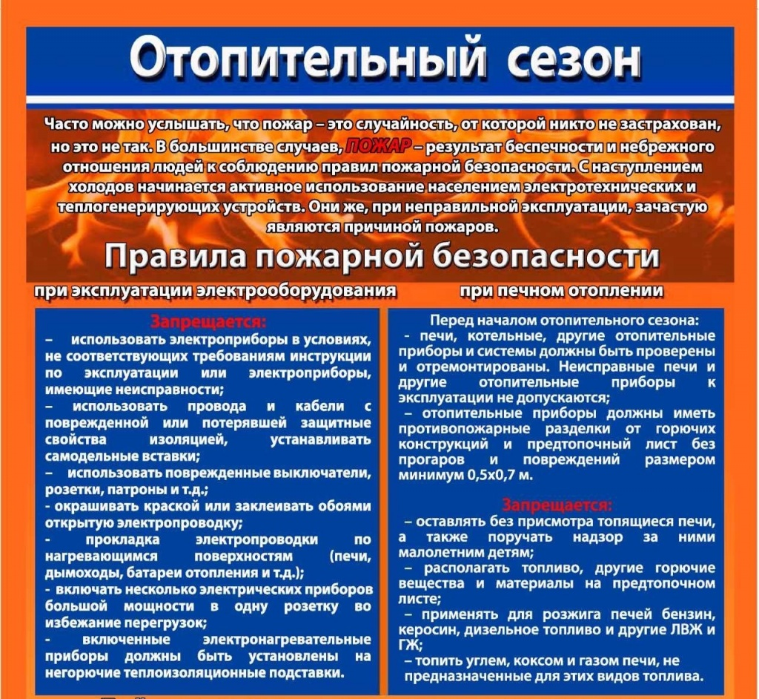

Что делать при пожаре в многоквартирном доме

С 8 по 14 января в Красноярском крае потушили 105 пожаров, сообщает ГУ МЧС России по краю. Большинство из них произошло из-за короткого замыкания электропроводки – 36 раз. Еще 31 пожар случился из-за неосторожного обращения с огнем. 26 возгораний произошли из-за нарушения правил пожарной безопасности при эксплуатации печей.
В происшествиях погибли пять человек, травмировано четверо. 12 человек спасли.
Основные причины пожаров в многоквартирных домах - это нарушения при эксплуатации электрооборудования и неосторожное обращение с огнем, в том числе при курении. Чтобы не стать жертвой пожара, нужно успеть вовремя эвакуироваться и вызвать экстренные службы.
Так, 12 января в Норильске загорелись домашние вещи в квартире на площади 10 кв. м. пожар тушили 14 человек и 4 единицы техники. Газодымозащитники по лестничным маршам спасли 2 человека. Кроме того, в результате пожара погиб человек.
11 января в Сосновоборске из-за нарушений требований пожарной безопасности при использовании пиротехники загорелась деревянная обрешетка на кровле балкона. К счастью, произошло самозатухание до прибытия пожарно-спасательных подразделений. Никто не пострадал.
При пожаре в многоквартирном доме соблюдайте следующие правила:
- выведите всех людей из квартиры;
- сообщите о случившемся по телефону «01» и оповестите соседей;
- отключите электроэнергию в квартире;
- если это не опасно, то постарайтесь потушить пожар подручными средствами (водой, мокрой тканью);
- не открывайте окон и дверей во избежание притока воздуха к очагу пожара;
- если потушить пожар своими силами невозможно, немедленно покиньте квартиру, плотно прикрыв входную дверь;
- организуйте встречу пожарных;
- при невозможности покинуть квартиру, выйдите на балкон или через окно криками о пожаре привлекайте внимание прохожих и пожарных;
- при поиске маленьких детей осмотрите углы помещений, шкафы, пространство под кроватью.
- Помните! Маленькие дети от страха прячутся под кровати, в шкафах, забиваются в углы и между мебелью.
Лучшим способом предупредить гибель людей является автоматический дымовой пожарный извещатель.
